# Systematisk gennemgang af røntgen af thorax Vejledning til yngre læger i radiologi

Sidst opdateret d. 17.09.23

Mira Lansner Kielberg, Lotte Harries Hasselbalch, Lene Collatz Laustrup og Michael Brun Andersen

Radiologisk afdeling, Gentofte og Herlev Hospital

## Indhold

1. Formalia inkl. vurdering af kvaliteten
2. Beskrivelse af et normalt røntgenbillede af thorax
3. Gennemgang af røntgen af thorax
4. Grænseflader mellem lunger og mediastinum – linjer, striber og silhouette sign
5. De skjulte områder
6. Lungestase
7. Litteraturliste

## Formalia inkl. vurdering af kvaliteten

* Orientering om patient, CPR-nr., dato og indikation.
* Lejring/positionering af patient: Optimalt stående, alternativt siddende eller i rygleje.
* Projektioner: Optimalt PA- og lateralprojektion, alternativt AP-projektion.
* Inkluderet anatomi: Sufficient apikalt (1. costa), lateralt (costa) og basalt (sinus phrenico costalis) ift. formål.
* Eksponering: Optimalt er intervertebralrummene synlige gennem hjertet på PA-optagelsen og intervertebralrummene synlige gennem leveren på lateraloptagelsen.
* Rotation af patient: Optimalt bør processus spinosi være placeret midt imellem de mediale dele af klaviklerne.
* Inspiration vs. ekspiration: Ved optimal inspiration kan den posteriore del af 9.-11. costa visualiseres.
* Tidl. undersøgelser til sammenligning.

## 2) Beskrivelse af et normalt røntgenbillede af thorax

”Stående røntgen af thorax i to projektioner sammenholdt med tilsvarende undersøgelse fra [dato] viser normalt størrelse hjerte og slankt mediastinum. Ingen fortætninger/infiltrater[1], atelektaser eller pleurale ansamlinger.”

En beskrivelse af røntgen af thorax kan typisk gøres på få linjer og behøver derfor ikke en konklusion, dog kan der være forskellige ønsker til dette lokalt. Med kendskab til normal anatomi og varianter beskrives de observerbare mønstre og afvigelser fra disse. Brug silhouette sign og de mediastinale linjer og striber til hjælp og vær opmærksom på de skjulte områder. Forhold dig til om afvigelserne er stationære eller tilkomne sammenholdt med tidligere relevante undersøgelser. Husk at røntgen af thorax har sine begrænsninger, og at en endelig diagnose sjældent alene kan stilles ud fra røntgen af thorax, men skal hjælpe den henvisende læge sammenholdt med klinikken. Sørg derfor for at lave delkonklusioner i din beskrivelse f.eks. ”obs pneumoni” eller ”som tegn på stase”.

Figur : Stående RU thorax i 2 projektioner uden tidl. RU til sammenligning viser normalt størrelse hjerte og slankt mediastinum. Ingen infiltrater, atelektaser eller pleurale ansamlinger. Case courtesy of Assoc Prof Craig Hacking, [Radiopaedia.org](https://radiopaedia.org/?lang=us), [rID: 40794](https://radiopaedia.org/cases/40794?lang=us).

## Et billede, der indeholder sløring Automatisk genereret beskrivelseEt billede, der indeholder sløring Automatisk genereret beskrivelseGennemgang af røntgen af thorax

Til gennemgang af røntgen af thorax anbefales en systematisk inside-out-tilgang:

1. Hjertet og øvrige mediastinum
2. Lungehili
3. Lungefelter
4. Pleura
5. Thoraxvæggen
6. Diafragma og abdomen
7. Evt. fremmedlegemer

Andre foretrækker ABCDE-tilgang, som også kan bruges til gennemgang af røntgen af thorax - det vigtigste er at arbejde systematisk for minimerer risikoen for fejl.

### Hjertet og øvrige mediastinum

Mediastinum indeholder bl.a. hjertet, store kar og trachea. Hjertet bør beskrives separat. Øvrige strukturer i mediastinum beskrives samlet, men bør uddybes ved patologiske fund.

**Hjertet:**

* Normale fund: Hjertets størrelse er normalt <50% af thorax bredeste indre diameter vurderet i stående stilling i PA-projektion. I lateral-projektion bør man kunne se et mørkt trekantet område mellem hjertet og columna.
* Patologi: Forstørret hjerteskygge pga. hjertesvigt (se også afsnit 6) Lungestase), perikardievæske eller perikardielt fedt. Forkalkninger, sløring af højre/venstre hjerterand eller øget tæthed bag hjertet (pga. infiltrat eller atelektase i nærliggende strukturer). Forskydning af hjertet mod højre/venstre (pga. f.eks. trykpneumothorax eller atelektase).

### Øvrige mediastinum:

* Normale fund: Slankt mediastinum.
* Patologi: Breddeøgning af mediastinum, som kan være tegn på aortadissektion- eller aneurisme, tumorer eller lymfadenit.
* Se også afsnit 4) Grænseflader mellem lunger og mediastinum – linjer, striber og silhouette sign.

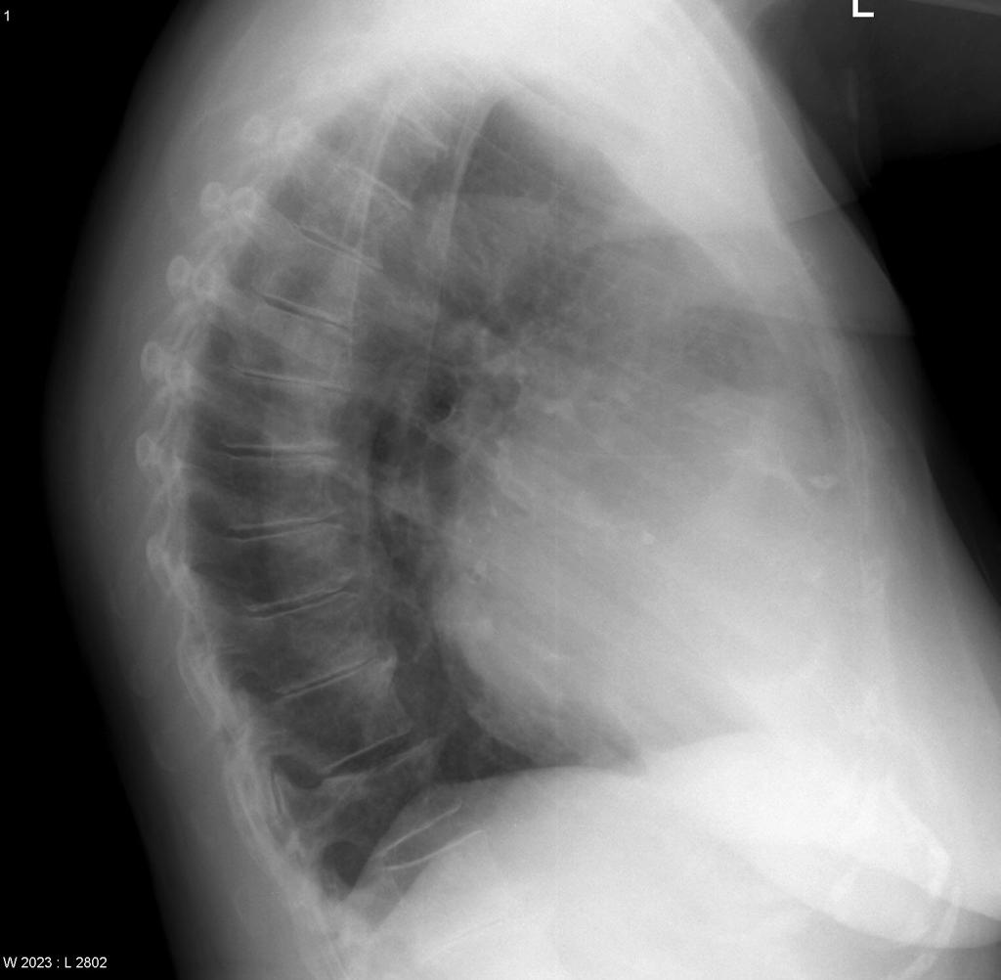

Figur : Stående RU thorax i 2 projektioner viser breddeøget hjerte uden tegn på stase. Aorta ses med ektasi. Case courtesy of Assoc Prof Frank Gaillard, [Radiopaedia.org](https://radiopaedia.org/?lang=us), [rID: 12334](https://radiopaedia.org/cases/12334?lang=us)

### Lungehili

* Normale fund: Hili indeholder hovedbronkier, lungekar samt lymfeknuder. Venstre lungehilus står almindeligvis mere kranielt end den højre. Lymfeknuder er normalt ikke synlige. Kig efter position samt symmetri i størrelse og densitet af hili.
* Patologi: Øget densitet og størrelse af hili skyldes typisk forstørrede lungekar eller lymfeknuder pga. sarcoidose, infektion eller malign baggrund. Doughtnut sign dannet af præcarinale, subcarinale og retrocarinale forstørrede lymfeknuder på lateraloptagelse ses hyppigst ifm. pulmonal tuberculose hos børn.

### Lungefelter

Figur : Stående RU thorax i 2 projektioner viser forstørrede perihilære lymfeknuder bilat (patienten er kendt med sarcoidose). Bemærk at de forstørrede lymfeknuder i PA-projektion ikke kan adskilles fra øvrige strukturer i lungehili, hvilket de kan på lateraloptagelsen. Delden RSaOv. Basic Interpretation of Chest X-Ray: Radiology Assistant; 2013 [updated 18.02.2013. Available from: <https://radiologyassistant.nl/chest/chest-x-ray/basic-interpretation>.

* Normale fund: Lungefelterne bør fremstå bilateralt ensartet med kartegning forsvindende ud mod periferien. Følg lungefelterne i en slangeformet bevægelse med øjnene i cranio-caudal retning. Husk at højre lunge har 3 lapper (over-, mellem- og underlap opdelt af fissura horisontalis og obliqua, evt. også normalvarianten lobus vena azygos pga. en dyb fissur i overlappen med v. azygos) og venstre har 2 lapper (over- og underlap opdelt af fissura obliqua). Husk også at undersøge lungeparenkymet bag hjertet på lateralprojektionen. Kig også efter ”spine sign”, hvor mangel på, at columna bliver mørkere i cranio-kaudal retning, kan være tegn på patologi i lungevæv og/eller columna.
* Patologi: Fortætning/infiltrat[2], nodulus eller masse (hhv. under eller over 3 cm), atelektase, emfysem, cyste, absces med luft-væskespejl eller interstitielle forandringer. Placering af patologi kan beskrives i zoner (øvre, midt eller nedre), i forhold til nærliggende strukturer (f.eks. perihilært) eller lungelapper (højre overlap, mellemlap, højre underlap, venstre overlap og underlap).

### Et billede, der indeholder ser, vegetabilsk, luk Automatisk genereret beskrivelseEt billede, der indeholder sløring Automatisk genereret beskrivelsePleura

Figur 5: RU thorax i 2 projektioner viser atelektase i mellemlappen. Smithuis R. Chest X-Ray - Lung disease: Radiology Assistant; 2014 [updated 01.02.2014. Available from: <https://radiologyassistant.nl/chest/chest-x-ray/lung-disease>

Figur 4: RU thorax i 2 projektioner viser sløring af ve. hjerterand som tegn på infiltrat i lingula (pil). Delden RSaOv. Basic Interpretation of Chest X-Ray: Radiology Assistant; 2013 [updated 18.02.2013. Available from: <https://radiologyassistant.nl/chest/chest-x-ray/basic-interpretation>.

* Normale fund: Pleurahinderne ses normalt ikke. Følg pleurahindernes forløb lang thoraxhulens inderside. Sinus phrenicocostalis er normalt tydeligt afgrænset og spids både lateralt, anteriort og posteriort.
* Patologi:

Pneumothorax, pleuravæske, hydropneumothorax, pleurafortykkelse eller pleurale plaques:

* + *Pneumothorax* ses typisk på stående optagelser som en luftbræmme med en tynd, skarp, hvid linje og uden lungetegning perifert herfor eller vha. deep sulcus sign i rygleje. Beskriv størrelsen af luftbræmmen og sammenlign denne med tidligere undersøgelser, hvor der også tages stilling til evt. ekspiratorisk eller inspiratorisk fase. Husk at pneumothorax i kombination med mediastinal forskydning er tegn på *trykpneumothorax*, som bør konfereres mhp. hurtig kontakt til henvisende læge og behandling! Noter i slutningen af beskrivelsen, at henvisende læge er informeret om fundet. Differentialdiagnostisk kan en hudfold ligne en pneumothorax, men konturen af en hudfold fremstår ofte tykkere og følger ikke den forventede kontur af pleura viscerale og kan strække sig udenfor costa. Hudfolder ses ofte som et artefakt i AP-optagelse hos ældre, efter vægttab eller patienter indlagt på intensiv afd.
  + *Pleuravæske* ses typisk som afstumpning af sinus phrenicocostalis evt. i kombination med atelektase i stående optagelse. I lateral projektion er pleuravæske typisk synlig ved min. 75 ml. I stående PA-projektion kan pleuravæske ses ved min. 175 ml. I rygleje kan pleuravæske typisk ses ved min. 500 ml som dekliv sløring af lungeparenkym. Beskriv mængde af pleuravæske (diskret/ lidt/ moderat/ stor) og om denne evt. skønnes drænerbar. Differentialdiagnostisk kan sløring også skyldes infiltrater og afstumpning af sinus phrenicocostalis kan også ses ifm. affladning af diafragmakupler.
  + *Hydropneumothorax* med luftvæskespejl.
  + *Pleurafortykkelse* pga. tumor f.eks. mesotheliom.
  + Et billede, der indeholder vegetabilsk

    Automatisk genereret beskrivelse*Pleurale plaques* med irregulære former (asbestose-relateret).

Figur 6: Stående RU thorax i PA-projektion viser en højresidig pneumothorax [angiv størrelse af luftbræmme og udvikling af denne]. Case courtesy of Dr Jeremy Jones, [Radiopaedia.org](https://radiopaedia.org/?lang=us), [rID: 20009](https://radiopaedia.org/cases/20009?lang=us).

Thoraxvæggen

Figur 7: Stående RU thorax i 2 projektioner viser højresidig pleuravæske. Case courtesy of Assoc Prof Frank Gaillard, [Radiopaedia.org](https://radiopaedia.org/?lang=us), [rID: 25595](https://radiopaedia.org/cases/25595?lang=us).

Figur 8: Stående RU thorax i PA-projektion viser en højresidig hydropneumothorax med luftvæskespejl og let mediastinal forskydning mod venstre foreneligt med trykpneumothorax. Case courtesy of Dr Ian Bickle, [Radiopaedia.org](https://radiopaedia.org/?lang=us), [rID: 87417](https://radiopaedia.org/cases/87417?lang=us).

* Normale fund: Kig efter symmetri af knogler og bløddele.
* Patologi: Frakturer (røntgen af thorax kan ikke altid påvise costafrakturer, men kan påvise komplikationer f.eks. pneumothorax/hydropneumothorax), læsioner, osteolytiske foci, kyfose, skoliose, subkutant emfysem, bløddelshævelse eller fremmedlegemer.

Figur 9: RU thorax i PA-projektion viser venstresidig costafrakturer med dislokalisation af ve. costa 6-8. Der ses ingen pneumothorax eller pleural ansamling. Case courtesy of Dr Henry Knipe, [Radiopaedia.org](https://radiopaedia.org/?lang=us), [rID: 31240](https://radiopaedia.org/cases/31240?lang=us)

### Diafragma og abdomen

* Normale fund: Højre diafragmakuppel står normalt mere kranielt end venstre, men typisk indenfor ét intercostalsrumshøjde ift. hinanden svt. ca. 2 cm og ikke mere end 3 cm.
* Patologi: Diafragmakuplerne kan være højtstående (evt. pga. n. phrenicus læsion), affladede (ifm. emfysem) eller puklede (evt. pga. underliggende strukturer med patologi). Fri luft i abdomen kan ses under diafragmakuplerne og bør hurtigt konfereres mhp. kontakt til henvisende læge.

### Et billede, der indeholder sløring Automatisk genereret beskrivelseFremmedlegemer

Figur 10: Stående RU thorax viser fri luft under diafragma. Desuden diskret infiltrat apikalt i venstre lungefelt. Delden RSaOv. Basic Interpretation of Chest X-Ray: Radiology Assistant; 2013 [updated 18.02.2013. Available from: <https://radiologyassistant.nl/chest/chest-x-ray/basic-interpretation>.

* Normale fund: Beskriv altid om der ses fremmedlegemer. Disse må gerne benævnes først i beskrivelsen særligt hos intensive patienter. Beskriv om disse er tilkomne/stationære? Er de placeret korrekt? Er der opstået komplikationer f.eks. subkutan emfysem eller pneumothorax?
* Et billede, der indeholder natur, luk

  Automatisk genereret beskrivelse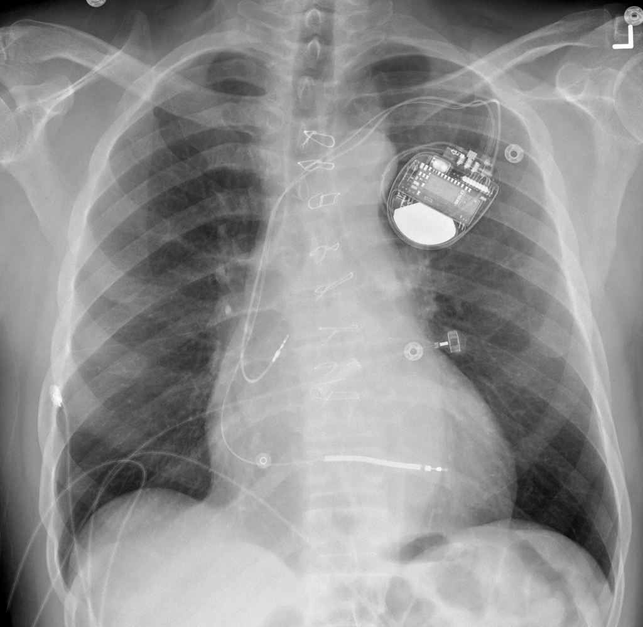Eksempler: CKV, ernæringsonde, pleuradræn, pacemaker, endotrakealtube, PICC-line, klapprotese eller operationsfølger.

Figur 11: Stående RU thorax i 2 projektioner viser følger efter sternotomi med cerclager og mekanisk aortaklap samt ICD-enhed med ICD-elektrode i hø. ventrikel og pacemaker-elektrode i hø. atrium. Case courtesy of Dr Jayanth Keshavamurthy, [Radiopaedia.org](https://radiopaedia.org/?lang=us), [rID: 37396](https://radiopaedia.org/cases/37396?lang=us).

## Et billede, der indeholder natur, vand, vandfald Automatisk genereret beskrivelseGrænseflader mellem lunger og mediastinum - linjer, striber og silhouette sign

Figur 12: Liggende RU thorax viser CVK med spidsen svt. hø. atrium i AP-projektion (for at kunne udtale sig med sikkerhed om placering, bør lateraloptagelsen også vurderes). Ingen pneumothorax. Følger efter sternotomi med cerclager.Case courtesy of Dr Balint Botz, [Radiopaedia.org](https://radiopaedia.org/?lang=us), [rID: 9722](https://radiopaedia.org/cases/97221?lang=us)

Grænsefladen mellem lunge- og bløddelsvæv kan på røntgen af thorax ses som en række linjer, striber og silhuetter. Disse kan forskydes pga. strukturer, der fylder (f.eks. tumorer eller trykpneumthorax), trækker (f.eks. atelektase) eller sløres med tab af normal silhuet (silhouette sign) som tegn på patologi i nærliggende strukturer (f.eks. infiltrater eller pleuravæske).

### Linjer og striber:

* Den paraspinale linje: Forskydning kan ses ifm. paravertebral absces, blødning efter fraktur eller tumorer.
* De paratracheale striber: Den højre paratracheale stribe er oftest synlig, hvorimod den venstre sjældnere ses. Breddeøgning (>4 mm) skyldes ofte pleuravæske eller -fortykkelse samt lymfadenopati.
* Det aortopulmonale vindue: Konveksitet eller aftagende konkavitet kan skyldes mediastinal fedt, lymfadenopati, nerveskedetumorer, bronkial arterie eller aorta aneurisme.
* Den paraaortiske linje: Kan forskydes pga. breddeøgning, aneurisme, dissektion, slynget aorta eller ruptur af aorta.
* Den azygoesophageale linje/recess: Forskydning kan ses ifm. hiatus hernie (hyppigst), sygdomme i esophagus, forstørrelse af venstre atrium, subcarinal lymfadenopati eller ved bronkogene cyster.
* De anteriore og posteriore junctionale linjer: Kan oftest ikke tydeligt ses, men sløring eller abnorm konveksitet kan skyldes underliggende patologi i hhv. madiastinum anterius og posterius.

### Eksempler på silhouette sign:

* Sløring af venstre hjerterand som tegn på infiltrat i lingula i ve. lunge, da dette område grænser op til venstre hjerterand samtidigt med, at infiltratet har samme densitet som hjertet (se figur 4).
* Sløring af højre hjerterand kan være tegn på infiltrat eller atelektase i mellemlappen eller pga. pectus excavatum.
* 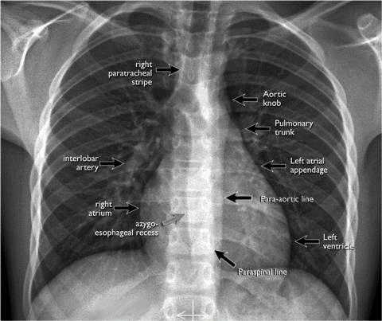Forskydning eller sløring af aortaknoppen kan indikere aorta aneurisme eller nærliggende lungeinfiltrat.

Figur 13: Stående RU thorax i PA-projektion viser en række linjer, striber og silhuetter på grænsen mellem lunge- og bløddelsvæv. Delden RSaOv. Basic Interpretation of Chest X-Ray: Radiology Assistant; 2013 [updated 18.02.2013. Available from: <https://radiologyassistant.nl/chest/chest-x-ray/basic-interpretation>.

## De skjulte områder

Vær særligt opmærksom på skjulte område, hvor patologi nemt kan overses (nævnt i cranio-caudalretning): De apikale zoner særligt ved den costokondrale overgang, de hilære zoner, den retrocardielle zone og zoner under diafragmakuplerne.

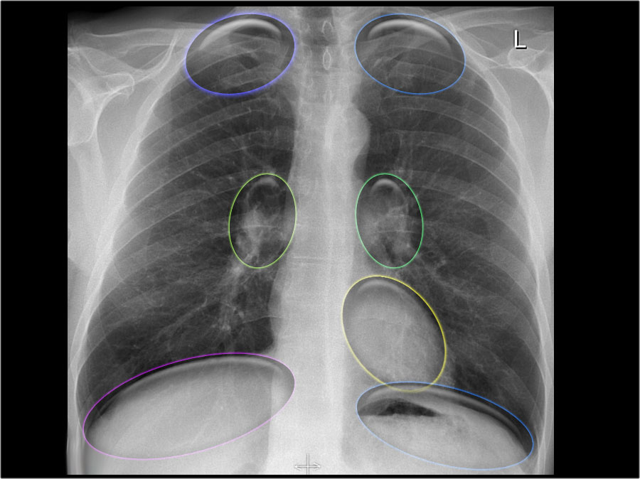

Figur 14: Stående RU thorax i PA-projektion med markering af de skjulte områder. Delden RSaOv. Basic Interpretation of Chest X-Ray: Radiology Assistant; 2013 [updated 18.02.2013. Available from: https://radiologyassistant.nl/chest/chest-x-ray/basic-interpretation.

## Lungestase

Lungestase beskrives optimalt ud fra et stående RU thorax i inspiratorisk fase, da liggende optagelser kan give falsk indtryk af forstørret hjerte, breddeøget mediastinum samt prominerende lungekar perihilært og apikalt i lungerne, hvilket man bør tage forbehold for.

Lungestase kan graderes i følgende tre faser på baggrund af pulmonalt indkilingstryk (pulmonary capillary wedge pressure): Redistribution af blodet i lungerne, interstitielt ødem og alveolært ødem. De forskellige radiologiske tegn på lungestase, er dog ikke altid repræsenteret på RU thorax og ses ikke nødvendigvis i ovenstående rækkefølge.

Ifm. med lungestase kan man ofte se kardiomegali, hvilket kan være med til at bekræfte en typisk længerevarende kardiel problemstilling. Et breddeøget mediastinum svt. det vaskulære pedikel (afgrænset af v. cava superior på højre side og afgangen a. subclavia sin på venstre side) kan også ses ifm. lungestase, hyppigst ifm. overhydrering/nyresvigt eller kronisk hjertesvigt. Hvorimod det kan være smalt eller normalt ved akut hjertesvigt eller ARDS (akut respiratorisk distress syndrom).

### Fase 1: Redistribution af blodet

På et normalt, stående røntgenbillede af thorax er karforsyningen til de øvre lungefelter mindre og færre i antal sammenholdt med karforsyningen til basale lungeafsnit. På niveau med hili er tilhørerende kar og bronkier normalt lige store.

I fase 1 sker der en redistrubution af blodet fra de basale til de apikale lungeafsnit, hvilket kan ses som prominerende lungekartegning perihilært og apikalt i lungerfelterne herunder en øget arterie/bronkie-ratio. Der kan evt. også ses et forstørret hjerte og breddeøget mediastinum svt. det vaskulære pedikel.

Figur 15: RU thorax i PA-projektion viser et forstørret hjerte og prominerende lungekartegning perihilært og apikalt i lungerne med øget arterie/bronkie-ratio (se pile) som tegn på lungestase. Cremers S, Bradshaw J, Herfkens F. Chest X-ray - Heart Failure: Radiology Assistant; 2010 [updated 2010.09.01. Available from: <https://radiologyassistant.nl/chest/chest-x-ray/heart-failure>.

### Fase 2: Interstitielt ødem

I fase 2 ses interstitielt ødem i form af fortykkede bronkievægge (peribronchial cuffing), uklart afgrænsede kontur af lungekar (perihilær haze), fortykkede interlobulære septae perifert (Kerley-B-lines) og fortykkede interlobærspalter.

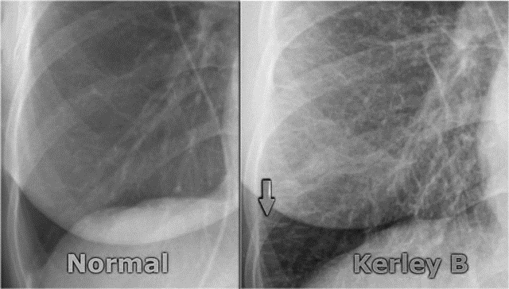

Figur 16: RU thorax uden og med Kerley B lines basalt i hø. lungefelt (se pil). Cremers S, Bradshaw J, Herfkens F. Chest X-ray - Heart Failure: Radiology Assistant; 2010 [updated 2010.09.01. Available from: <https://radiologyassistant.nl/chest/chest-x-ray/heart-failure>.

Figur 17: RU thorax uden og med perihilær diffust afgrænsede lungekar (se pil). Cremers S, Bradshaw J, Herfkens F. Chest X-ray - Heart Failure: Radiology Assistant; 2010 [updated 2010.09.01. Available from: <https://radiologyassistant.nl/chest/chest-x-ray/heart-failure>.

### Fase 3: Alveolært ødem

I fase 3 ses alveolært ødem pga. fortsat interstitielt ødem med lækage ind i alveolerne og pleura. Distributionen af det alveolære ødem er ofte ens bilateralt, men afhænger af tyngdekræften og også af eventuel obstruktiv lungelidelse med lækage til mindre beskadigede områder. Alveolært ødem kan ses i form af fortætninger i lungeparenkymet ofte perihilært (Bat wing konfiguration) eller vattede og evt. med Et billede, der indeholder Røntgenbilleder, Medicinsk radiologi, radiologi, Røntgen
luftbronkogram.

Figur 18: RU thorax i PA-projektion før (til venstre) og efter behandling (til højre) af alveolært ødem. Til venstre ses breddeøget hjerte og mediastinum svt. det vaskulære pedikel, perihilære, vattede fortætninger bilateralt med luftbronkogrammer og bilat pleuravæske som tegn på alveolært ødem. Til højre ses fortsat breddeøget hjerte, pleuravæske samt tegn på redistribution af blodet, men regression af det alveolære ødem. Cremers S, Bradshaw J, Herfkens F. Chest X-ray - Heart Failure: Radiology Assistant; 2010 [updated 2010.09.01. Available from: <https://radiologyassistant.nl/chest/chest-x-ray/heart-failure>.

## Litteraturliste

Hansell DM, Bankier AA, MacMahon H, McLoud TC, Müller NL, Remy J. Fleischner Society: glossary of terms for thoracic imaging. *Radiology*. 2008;246(3):697-722. doi:10.1148/radiol.2462070712

Gibbs JM, Chandrasekhar CA, Ferguson EC, Oldham SA. Lines and stripes: where did they go?--From conventional radiography to CT. Radiographics. 2007;27(1):33-48.

Delden RSaOv. Basic Interpretation of Chest X-Ray: Radiology Assistant; 2013 [updated 18.02.2013. Available from: <https://radiologyassistant.nl/chest/chest-x-ray/basic-interpretation>.

Ryu, Y., Bell, D. Chest radiograph assessment using ABCDEFGHI. Reference article, Radiopaedia.org. (accessed on 19 Mar 2022) <https://doi.org/10.53347/rID-7267>.

Jones, J., Glick, Y. Chest x-ray: initial review (summary). Reference article, Radiopaedia.org. (accessed on 22 Mar 2022) https://doi.org/10.53347/rID-32476.

Jacobs, D., Murphy, A. Doughnut sign (chest). Reference article, Radiopaedia.org. (accessed on 19 Mar 2022) <https://doi.org/10.53347/rID-87064>.

Gaillard, F., Bell, D. More black sign. Reference article, Radiopaedia.org. (accessed on 25 Mar 2022) https://doi.org/10.53347/rID-10579.

Kattea MO, Lababede O. Differentiating Pneumothorax from the Common Radiographic Skinfold Artifact. Ann Am Thorac Soc. 2015;12(6):928-31.

Cremers S, Bradshaw J, Herfkens F. Chest X-ray - Heart Failure: Radiology Assistant; 2010 [updated 2010.09.01. Available from: <https://radiologyassistant.nl/chest/chest-x-ray/heart-failure>.

Smithuis R. Chest X-Ray - Lung disease: Radiology Assistant; 2014 [updated 01.02.2014. Available from: <https://radiologyassistant.nl/chest/chest-x-ray/lung-disease>.

Gaillard, F., Bell, D. Normal position of hemidiaphragms on chest radiography. Reference article, Radiopaedia.org. (accessed on 19 Mar 2022) <https://doi.org/10.53347/rID-9138>.

1. Anvendelse af begrebet ”infiltrat” diskuteres under 3) Gennemgang af røntgen af thorax, lungefelter, patologi.
2. Infiltrat er et uspecifikt begreb, men pga. risiko for fejltolkning anbefaler Fleischner Society, at man ikke længere anvender dette begreb, men i stedet bruger begrebet ”opacity”. Infiltrat bruges fortsat i Danmark, men man bør overveje at uddybe f.eks. om der er tale om et pneumonisk udseende eller et malignsuspekt infiltrat, hvilket dog også kan afhænge af den kliniske kontekst. Alternativt kan man bruge begrebet fortætning eller konsolidering (sidstnævnte er mere tæt).